20200421【中部青年反對二林精機開發記者會】參考資料(0420版)

- 二林精機開發案簡介
- 開發面積：352公頃，可供建廠之產業用地約196公頃。
- 開發區位：彰化縣二林鎮台糖萬興農場，全區為農委會評定之「重要農業生產地區」。
- 主要引進產業類別：精密機械產業。
- 開發審議進度：環評專案小組建議通過環評，即將召開環評大會審議。

二、本案環評補考再補考，環評史上少見
本案至今已進行五次專案小組初審、一次環評大會審查。過程中，第二次專案小組初審曾作成不應開發之決議提交環評大會，大會卻罕見地推翻小組決議，要求補件再審。之後又三度召開初審會議，補考再補考的情況為環評史上少見。
第五次初審，針對環評委員及與會民眾所提出之「開發後基地滯洪量是否減少」、「用地供需合理性」、「強制迴用再生水之可行方案」、「再生水質是否符合灌溉標準」、「空污抵減措施及檢核機制」、「二林中科疊加之健康風險評估」、「毒性化學物質管控及預防措施」等爭點，開發單位明顯無法提出有效說明，環評委員也要求補件。

按理，在開發單位無法自證可有效避免重大環境負面影響的情況下，專案小組理應作成「補件再審」或「不予開發」之決議。專案小組卻作成「通過環境影響評估」之決議，而又附帶諸多要開發單位補充詳細資料及具體辦法之補件要求，環評專案小組之決議實缺乏合理性。
參考資料：
1.二林精機環評專案小組第五次初審會議紀錄
https://eiadoc.epa.gov.tw/EIAWEB/DownloadFiles.ashx?sHcode=1070572A&sFileName=20200219-5.pdf&sDir=eiaetc&sType=b
2.第五次初審媒體報導
https://tw.appledaily.com/life/20200219/MAHLWLJKA3M35GEYIT6BJQBI7U/

三、與二林中科競合問題仍未釐清
二林精機最大爭議在於開發場址緊鄰中科二林園區，而中科二林園區由於環評、用水及區位偏遠的因素，目前開發招商進度緩慢。600多公頃園區，目前僅核配出租53.08公頃(全區可租售面積為343公頃，目前核配率僅有15.4%，且核配並不代表已建廠，科學園區廠商獲核配出租後放棄建廠的情形在所多有)。且全區尚有382.72公頃土地尚未開發完成。
資料來源：科技部網頁
https://wsts.most.gov.tw/STSWeb/sciencepark/ScienceParkReport.aspx?language=C&quyid=tqland01

二林中科發展前景未明，彰化縣政府卻接續提出二林精機案，要大規模開發352公頃優良農地為工業區。且因中科四期也已調整成以精密機械為主之園區，精密機械業佔引進產業比35%，可建廠面積約122公頃。因此二林精機與二林中科無論區位以及引進產業類型皆高度重疊，二林精機開發之必要性因此持續受到質疑。

彰化縣政府雖意圖論述二林精機欲引進之精密機械產業是「關鍵零組件製造」，與中科二林欲引進的精密機械業有別。但經查閱中科四期精密機械產業引進類別，「關鍵零組件」亦為中科四期特別註明引進之重點產業，兩園區欲引進的重點產業實難脫高度競合的疑慮。

開發單位另以二林精機管理及環境保護成本，以及廠商科研技術門檻較中科四期低；用地採出售模式較符合中小企業習慣為由，主張二林精機園區之客層與中科四期不同。但管理及環境保護成本、科研技術門檻較低，似與縣府主張二林精機將為全國最先進及環境保護標準最高的園區之說法不一致，而產業用地採出售模式，也與當前強調工業區土地應儘量「只租不售」，避免屯地炒地之趨勢有違。

就產業群聚及區位而言，作為中科四期之支援產業用地，應是二林精機園區開發之較合理正當性來源。但目前中科四期發展前景不明，二林精機開發應回歸合理的國土成長管理，意即應待中科四期全區開發完成，且進駐率達50%以上時，再討論是否編定開發較為合理。

四、既有產業用地已符合中彰投精機業「審慎樂觀」情境需求
二林精機主要欲引進精密機械產業。但依據開發單位引述之「中臺灣精密機械產業發展與空間規劃計畫」之內容，中彰投地區精密機械業用地「審慎樂觀」情境需求為397公頃，「欣欣向榮」情境為571公頃。依第四次初審修正本第三次審查意見說明第20頁，中部地區南投旺來產業園區等精密機械產業用地供給面積為537.87公頃，若扣除本案產業用地196公頃，加計中科二林基地機械業用地120公頃為461公頃，用地供給已滿足「審慎樂觀」情境之需求。
而近期中彰投地區又陸續提出「大里夏田產業園區」(188.1公頃)、「擴大神岡都市計畫產業園(169.87公頃)」、「新訂大里塗城都市計畫（產業型）整體發展」(35.81公頃)、「新訂烏日（溪南）產業發展特定區計畫」(53.7公頃)、「台中精密機械產業創新園區三期」等計畫。而經濟部工業局彰濱工業區，依開發單位本次回覆說明，閒置加上新釋出土地亦有108.2公頃。彰化縣政府同時也正在計畫編定鹿港打鐵厝產業園區(9.9公頃)，以及大村科技產業園區(268公頃)。本案與前述中部地區已開發及申請中之產業園區計畫，明顯有競合關係。

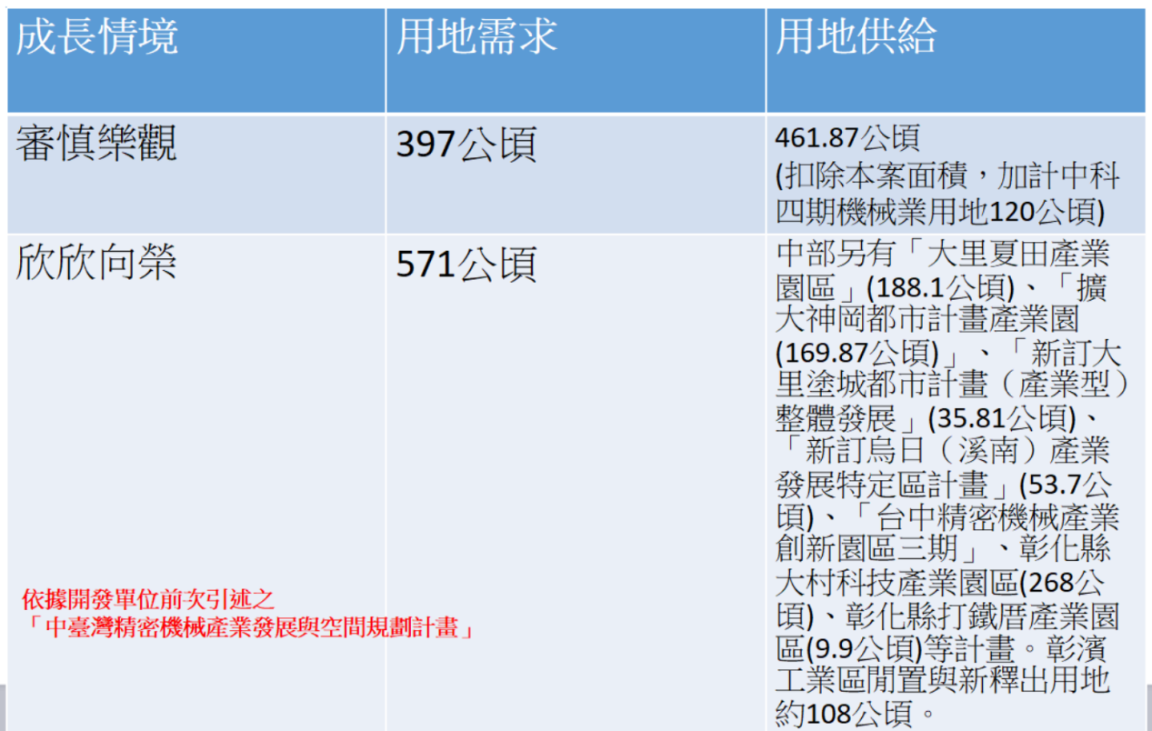

五、「廠商繳交保證金逾70%始得動工」仍將造成大量土地閒置
開發單位為減緩二林精機用地需求缺乏合理性之質疑，於第五次環評專案小組承諾本案各分期開發區「廠商繳交土地預登記保證金逾70%，始得動工。」，亦納入環評結論。但所謂「廠商繳交保證金逾70%始得動工」，其實是各工業區開發常用的避免履約糾紛及財務控管的避險作為，而非國土成長管理的手段。

由於目前各工業區之開發，皆是委辦民間土地開發公司逕向銀行團融資，辦理工業區之土地開發、用地租售及維護管理事宜，以達成公務預算零支出，本案亦如是。因此為使承辦之民間土開公司可以視實際廠商預登記購地情形，決定是否動工開發，以確保財務平衡及避免履約糾紛，各工業區的土地預登記手冊皆會設有「廠商繳交預登記保證金未逾70%，得終止開發。」的避險條款。

但此條款無法當成是本案合理的國土及工業用地成長管理作為，因本案開發一旦通過環境影響評估並取得開發許可，就會將大規模的優良農地轉用成工業用地，也將正式編成工業區。即便未來因廠商預登記保證金未逾70%而未動工，也難再回復農業使用，仍會有大面積的土地閒置。

六、開發後基地滯洪量推估錯誤，開發後恐將造成附近地區淹水
本案原本為可滯洪之低窪農地，開發是否會加重地表逕流程度，增加區域淹水風險為本案主要爭點。亦有環委直言本案若開發，恐將重演南科大規模開發台糖蔗田造成淹水的問題。目前開發單位稱本案開發後基地涵蓄水量、加上滯洪池蓄水量，以及中央低地公園(含綠地、環保造林地、滯洪池及水道)的蓄水量，合計開發後可蓄水量為95.7萬噸，與開發前蓄水量84.7萬噸相較，開發後總蓄水量增加11.49%，不影響區外排水。
1.滯洪池池深應減挖1.2~1.5公尺,蓄水量將減少14~16萬噸
但本案滯洪池池底高度與地下水位之關係有明顯錯誤。開發單位稱目前區內各滯洪池的池底為地表下2.3~2.6公尺，皆高於地下水位，因此土壤液化風險小。在回應環評委員提問滯洪池能否加深時，也強調再挖深池底將低於地下水位，而增加土壤液化風險。(資料來源：環評報告書7-122頁)
然而環評書卻清楚載明二林精機地下水位為地表下1.1~3.1公尺，顯見目前滯洪池池底皆低於地下水位1.2~1.5公尺。(資料來源：環評報告書：7-122頁)為降低土壤液化風險，以及正確估算滯洪池可靠滯洪量，滯洪池池底深度確實應高於地下水位，因此現有滯洪池應減挖1.2~1.5公尺，將減少14~16萬噸蓄水量。

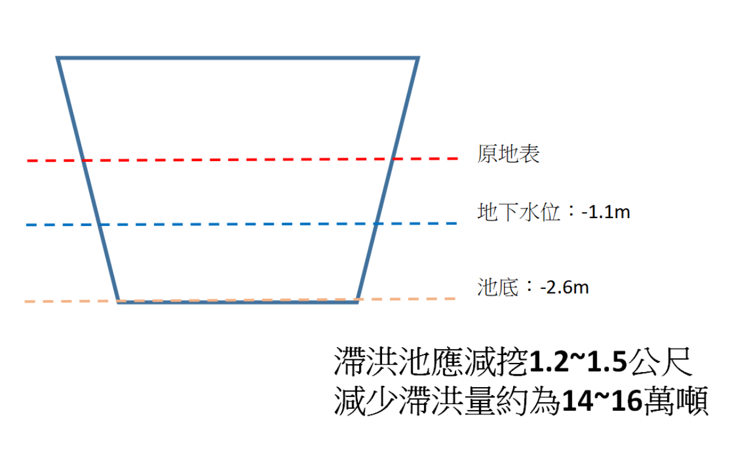
2.開發後滯洪量應為79~81萬噸，較開發前蓄水量84.7萬噸少
是故，若扣除滯洪池深度調整所減少的14~16萬噸，開發後總蓄水量約為79.7~81.7萬噸，將少於開發前蓄水量84.7萬噸，恐將影響區外排水。

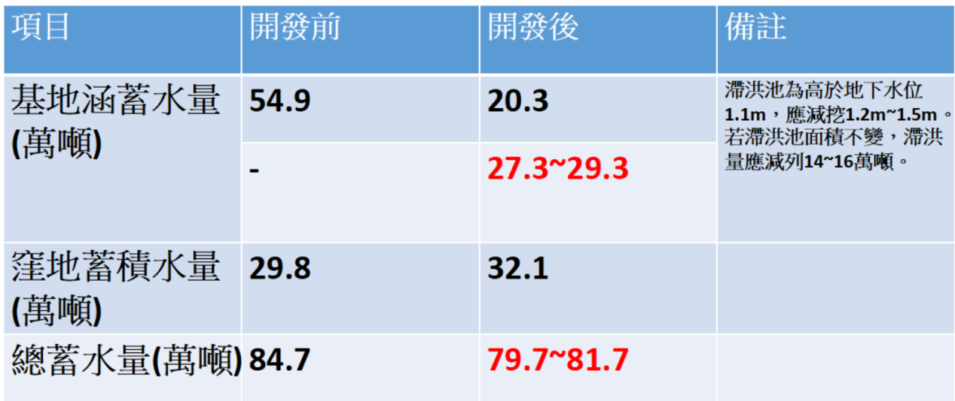

七、強制廠商使用再生水恐窒礙難行
開發單位宣稱本案開發將強制要求廠商使用再生水，占總用水需求超過50%。但未提出具體可行規劃，為本案於第二次專案小組決議不應開發的理由之一。再生水成本相當高，以政府已負擔建設成本的鳳山再生水廠為例，一度水仍要18.8元，比自來水貴八元，廠商承擔用水成本的意願及能力應皆有疑慮。管理單位如何稽核及強制廠商落實再生水使用承諾，也為環評委員關切。
此次開發單位提出，若廠商未落實再生水迴用承諾量，將停止供應自來水。惟本會遍查現行中央及地方法規，皆未有授權工業區管理單位，可因廠商未達再生水使用承諾量即會同供水單位停供之法規依據。即便將相關規定納入工業區管理單位與廠商的行政契約中，效力也無法及於自來水公司的供水行為，恐將衍生適法性問題或契約爭議。

八、仍未評估竹寮社區環境影響，也未提出保護對策
第四次專案小組專案小組審查，本會指出本案區內有竹寮社區，但在環評書件中至今未見關於該社區的現狀分析，以及受本案施工、營運之影響及對策。甚至於第四次審查之修正本7-174直接載明本案範圍內無住宅社區，是否有環境影響評估法20條的明知不實而登載的情事，環保署應主動調查。目前環評書件之修正本，仍然未見開發單位針對本案各階段開發行為，對竹寮社區可能造成之振動、噪音、空氣污染、出入動線、排水進行影響評估，也未提出保護對策。

九、建請彰化縣府考慮主動撤案
本會建議，鑒於縣府於彰化縣國土計畫草案中，已擬將本案場址與中科二林及鄰近地區共同劃為城鄉發展地區2-3，作為未來發展用地。因本案目前諸多爭議未解，縣府也可考慮主動撤回本案環評，回歸區域成長管理，待中科二林全區開發完成，且進駐率達50%以上後，再視當時社會經濟條件之發展趨勢，評估調整二林精機開發內容及開發方式，再行提出申請。

